硬件连接：
STM32F103C8T6+驱动DRV2605+LAR线性振动马达
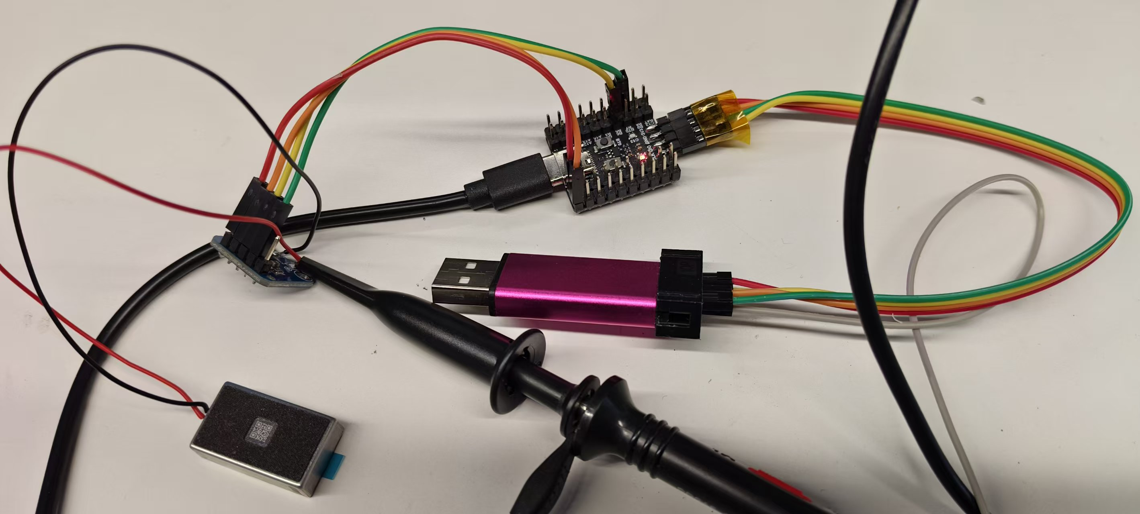
调试：
烧录后可以感觉到振动，一个较强的振动和一个较弱的振动，本意是模仿心跳，只不过效果不理想。
存在的问题：
- 串口打印的信息是乱码，检查STM32和串口助手的波特率设置，没有发现问题。检查时钟也没有发现问题。
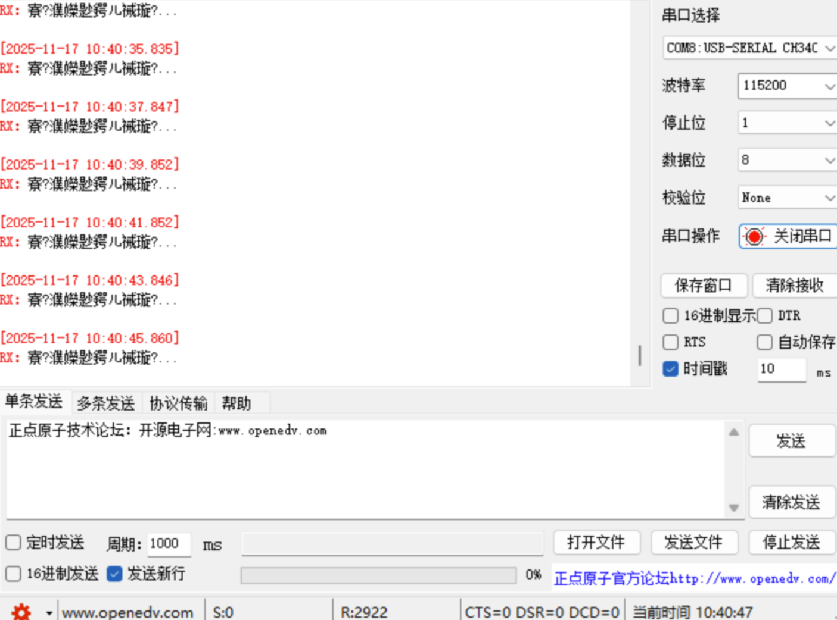
- 运行5分钟后，LAR开始发烫，运行30分钟后开始，温度上升，手拿明显感觉到烫。时间再长就不震了。

